Primero medio Biología
Profesora Alejandra de la Vega
Unidad 1: Biodiversidad y evolución
Clase 7 Semana del 08 de junio

Instrucciones:
- La guía debe ser registradas en el cuaderno de manera ordenada para que no tengas que imprimir esta página.
- No hace falta que las imprimas.
- Las preguntas deben ser copiadas y respondidas en el cuaderno en el mismo orden en que aparecen en las guías, siempre debe incluir el numero de la actividad que está contestando. Esto es lo único que envías a la profesora
- No debe olvidar escribir el nombre de la clase, fecha y objetivos
- Cualquier consulta al WhatsApp +56931205615 o al mail profebiolcu@gmail.com
- Las guías y el material complementario están publicado en https://onedrive.live.com/?id=1177E8612893A16B%212047&cid=1177E8612893A16B

Plazo: 19 de junio de 2020, solo enviar las respuestas a las actividades NO toda la guía.

Analizar e interpretar datos para proveer de evidencias que apoyen que la diversidad
de organismos es el resultado de la evolución, considerando:
>>Los postulados de la teoría de la selección natural.
>>Los aportes de científicos como Darwin y Wallace a las teorías evolutivas.
OA: 2

Objetivo de la clase
- Conocen y describen las teorías de evolución post darwinianas.

El evolucionismo después de Darwin (página 43)
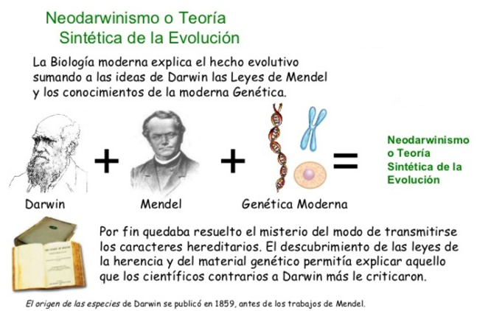
La unión de las ideas de Darwin y Wallace a la genética dieron lugar a la teoría sintética de la evolución. Sus ideas principales son las siguientes:
la variabilidad genética se debe a los procesos de mutación y de recombinación, y la selección natural actúa sobre la variabilidad genética y conduce a cambios graduales en el conjunto de genes de una población, que es la unidad evolutiva.

La teoría del equilibrio puntuado, a diferencia de lo que indica la teoría sintética, propone que los cambios no son siempre graduales, sino que pueden suceder de manera abrupta. Esto explicaría porque el registro fósil es incompleto.
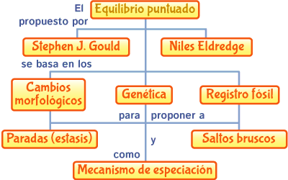

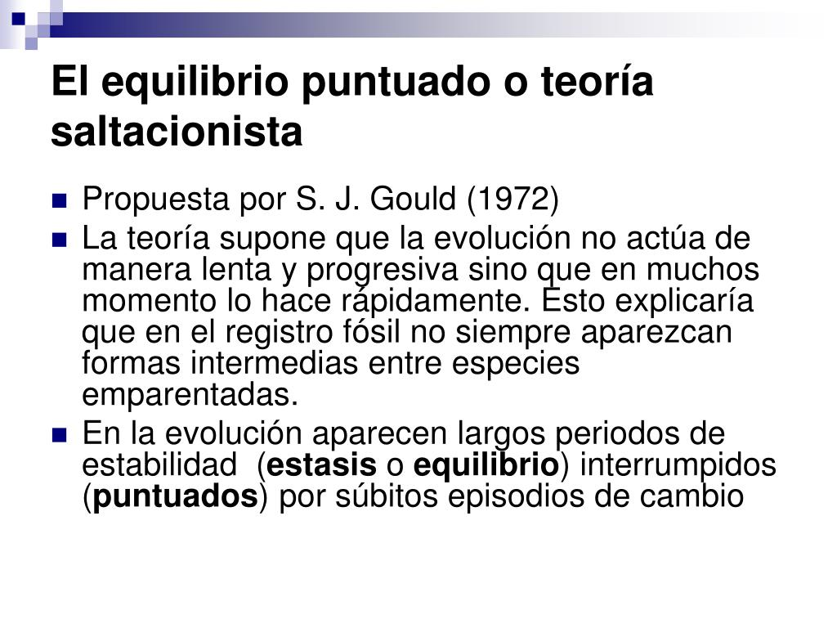

Actividad guía clase 7:
Responde estas preguntas en tu cuaderno, luego de leer guía y la página 43 del libro de Biología.

- ¿Cuáles son las ideas centrales de la teoría sintética de la evolución?
- La variabilidad es fundamental para explicar la evolución según Darwin, sin embargo, Darwin no pudo este fenómeno. La teoría sintética de la evolución logra explicar el origen de la diversidad ¿Qué explicación da a este fenómeno?
- ¿Cuál es la principal fuente de información que usa la teoría de evolución llamada equilibrio puntuado?
- El equilibrio puntuado tiene un idea acerca como se produce la evolución muy diferente a las otras teoría, ¿Cuál esa idea?
- El registro fósil muestra que han ocurrido cinco extinciones masivas (representadas por puntos rojos), tras las
cuales hubo un rápido aumento de la biodiversidad. ¿Qué teoría evolutiva explica mejor este hecho?

Esta actividad va a ser la 3° evaluación formativa
En un esquema o mapa conceptual resuma y relacione las teorías de evolución que hemos revisado.
Lamarckismo- darwinismo- sintética de la evolución y equilibrio puntuado

Indicaciones generales. Puedes hacerla en papel o digital.
Usa colores y figuras dibujadas o recortadas usa tu creatividad que se vea alegre además de entregar una correcta interpretación de la información.

Pauta de cotejo
Indicador | Cumple | No cumple
- Envía antes del 19 de junio
- Incluye todas las teorías de la evolución
- Al menos el 50% de las relaciones que establece son correctas
- Escribe con letra clara
- No comete más de dos faltas de ortografía
- Usa un color diferente para cada teoría y sus características
- Incluye dibujos o recortes
- Es un trabajo ordenado
Total

Enviar foto, video o archivo digital al WhatsApp o correo de la asignatura, especificados al inicio de la guía.

Importante, esta guía tiene videos y un ppt para una mejor comprensión, que puedes encontrar
en la dirección web indicada la inicio de la guía 😊 😉

